ΑΝΑΡΤΗΤΕΑ ΣΤΟ ΔΙΑΥΓΕΙΑ
Λιβαδειά 20 /12/2024
Αριθμ. Πρωτ.: 26008

ΑΠΟΣΠΑΣΜΑ
Από το πρακτικό της αριθμ. 44^{ης} /2024 Τακτικής Συνεδρίασης
της Δημοτικής Επιτροπής Δήμου Λεβαδέων
Αριθμός απόφασης : 479

Έγκριση εκπόνησης «ΕΠΙΧΕΙΡΗΣΙΑΚΟΥ ΣΧΕΔΙΟΥ ΕΞΑΣΦΑΛΙΣΗΣ ΚΟΙΝΟΧΡΗΣΤΩΝ & ΚΟΙΝΟΦΕΛΩΝ ΧΩΡΩΝ Ε.Σ.Ε.Κ.Κ.» ΣΤΟ ΔΗΜΟ ΛΕΒΑΔΕΩΝ», στο πλαίσιο του Άξονα Προτεραιότητας 2 «ΔΡΑΣΕΙΣ ΠΕΡΙΒΑΛΛΟΝΤΙΚΟΥ ΙΣΟΖΥΓΙΟΥ» για το έτος 2021».

Στη Λιβαδειά σήμερα 19^{η} Δεκεμβρίου 2024 ημέρα Πέμπτη και, ώρα 13.30 π.μ. και στην αίθουσα συνεδριάσεων του Δημοτικού Συμβουλίου Λεβαδέων στο Παλαιό Δημαρχείο – Πλατεία Εθνικής Αντίστασης συνεδρίασε η Δημοτική Επιτροπή Δήμου Λεβαδέων μετά την από 25504/13-12-2024 έγγραφη πρόσκληση του Προέδρου της (Δημάρχου Λεβαδέων) σε εφαρμογή των διατάξεων α) Των διατάξεων του άρθρου 75 του Ν. 3852/2010 όπως αυτό αντικαταστάθηκε από το άρθρο 77 του Ν. 4555/2018 β)Των διατάξεων του άρθρου 74^{Α} παρ. 1 του Ν. 3852/2010 όπως αυτό τροποποιήθηκε από το άρθρο 9 του Ν. 5056/2023 - Αρμοδιότητες Δημοτικής Επιτροπής
Αφού διαπιστώθηκε ότι υπάρχει νόμιμη απαρτία, επειδή σε σύνολο 7 (επτά) μελών
ήταν παρόντα πέντε (5) , ήτοι:

ΠΑΡΟΝΤΕΣ ΑΠΟΝΤΕΣ
1. Καραμάνης Δημήτριος (Πρόεδρος) 1. Αγνιάδης Παναγιώτης
2. Τουμαράς Βασίλειος 2. Ταγκαλέγκας Ιωάννης
3. Καλλιαντάσης Χρήστος
4. Παπαβασιλείου Αικατερίνη Αν και είχαν νόμιμα προσκληθεί
5. Μίχας Δημήτριος

Ο Πρόεδρος της Δημοτικής Επιτροπής εισηγούμενος το 7^{ο} θέμα της ημερήσιας διάταξης έθεσε υπόψη των μελών την υπ΄αριθμ. 25316/12-12-2024 έγγραφη εισήγηση της Διεύθυνσης των Τεχνικών Υπηρεσιών του Δήμου Λεβαδέων στην οποία αναφέρονται τα παρακάτω:
Ο Δήμος Λεβαδέων ανέθεσε στον οικονομικό φορέα με την επωνυμία «Λιάτζας Χρ. Κωνσταντίνος» την υπηρεσία με τίτλο: «ΕΠΙΧΕΙΡΗΣΙΑΚΟ ΣΧΕΔΙΟ ΕΞΑΣΦΑΛΙΣΗΣ ΚΟΙΝΟΧΡΗΣΤΩΝ & ΚΟΙΝΟΦΕΛΩΝ ΧΩΡΩΝ (Ε.Σ,Ε.Κ.Κ.) ΣΤΟ ΔΗΜΟ ΛΕΒΑΔΕΩΝ», ποσού 30.000,00 € χωρίς Φ.Π.Α. (37.200,00 € με Φ.Π.Α. 24%) σε συνέχεια της με αριθμό 245.7.1/2022 (ΑΔΑ: Ρ73046Ψ844-ΕΙΧ) Απόφασης του Διοικητικού Συμβουλίου του Πράσινου Ταμείου του Υ.Π.ΕΝ. περί ένταξης της δράσης «Επιχειρησιακό σχέδιο για την εξασφάλιση κοινόχρηστων και κοινωφελών χώρων Ε.Σ.Ε.Κ.Κ.» του Δήμου Λεβαδέων στον Άξονα Προτεραιότητας 2: «Αστική Αναζωογόνηση και λοιπές δράσεις Περιβαλλοντικού Ισοζυγίου» του Χρηματοδοτικού προγράμματος «ΔΡΑΣΕΙΣ ΠΕΡΙΒΑΛΛΟΝΤΙΚΟΥ ΙΣΟΖΥΓΙΟΥ έτους 2021» σε συνέχεια της υπ΄ αριθμό 4559/28-06-2021 πρόσκλησης (κωδικός πρόσκλησης Ε.Σ.2021) του Πράσινου Ταμείου.
.
Το Επιχειρησιακό Σχέδιο για την εξασφάλιση των Κοινόχρηστων και Κοινωφελών χώρων έχει ως στόχο να συμβάλει στην ολοκλήρωση της εφαρμογής του σχεδίου πόλης, μέσω της απόκτησης των χαρακτηρισμένων κοινόχρηστων και κοινωφελών χώρων και προσανατολίζεται στην καταγραφή της υπάρχουσας κατάστασης για τους παραπάνω χώρους για τους οποίους δεν έχει συντελεστεί απαλλοτρίωση.

Οι κοινόχρηστοι και κοινωφελείς χώροι των οποίων δεν έχει συντελεσθεί η απαλλοτρίωση ιεραρχούνται, ανά δήμο ή δημοτική ενότητα ή δημοτική κοινότητα, ως προς την αναγκαιότητα υλοποίησής τους, βάσει της πολεοδομικής σημασίας τους για την πόλη.

Η υπηρεσία περιλάμβανε την εκπόνηση δύο Παραδοτέων ΉΤΟΙ

- Παραδοτέο Π.1 Γεωχωρική Βάση Δδεδομένων
- Παραδοτέο Π.2 Τεχνική Έκθεση

Κατά την υλοποίηση των Υπηρεσιών για τη σύνταξη Επιχειρησιακού Σχεδίου για την εξασφάλιση των Κοινόχρηστων και Κοινωφελών χώρων, υλοποιήθηκε:
- Καταγραφή της υπάρχουσας κατάστασης και κατάταξη των χώρων αυτών σε μία (1) από τις τέσσερις (4) κατηγορίες, όπως ορίζει η παρ.2 του άρθρου 92 του ν. 4759/2020 και στη συνέχεια.
- Ιεράρχηση με βάση την αναγκαιότητά τους για τον ευρύτερο πολεοδομικό σχεδιασμό του οικείου δήμου, δημοτικής ενότητας ή δημοτικής κοινότητας, όπως ορίζει η παρ.5 του άρθρου 92 του ν. 4759/2020.
Για κάθε Δημοτική Ενότητα/Κοινότητα όπου έγινε η εφαρμογή ρυμοτομικού σχεδίου πόλης (στο Δήμο Λεβαδέων, οι οικισμοί Λιβαδειά και Δαύλεια) παραδόθηκε μια αντίστοιχη Τεχνική-αιτιολογική Έκθεση που συνοδεύεται από μία Γεωχωρική Βάση Δεδομένων, όπου:

- Η Γεωχωρική Βάση περιλαμβάνει τα ακόλουθα:
- Εγκεκριμένο Ρυμοτομικό σχέδιο
Γεωχωρική Βάση Δεδομένων με το εγκεκριμένο ρυμοτομικό σχέδιο για το σύνολο της πολεοδομικής ενότητας, όπου αποτυπώνονται τα χωρικά δεδομένα με τα αντίστοιχα περιγραφικά τους στοιχεία (attributes). Η ψηφιακή μορφή του παραδοτέου είναι σε αρχεία ESRI Shapefile.
- Κοινόχρηστοι και Κοινωφελείς χώροι που δεν έχουν απαλλοτριωθεί
Από το επίπεδο του Εγκεκριμένου Ρυμοτομικού σχεδίου έγινε εξαγωγή του επιπέδου των κοινόχρηστων και κοινωφελών χώρων για τους οποίους δεν έχει συντελεστεί απαλλοτρίωση ή βρίσκονται σε δικαστική εκκρεμότητα ή είναι πολεοδομικά αρρύθμιστοι. Η ψηφιακή του μορφή είναι (όπως και του «μητρικού» επιπέδου) σε ανοικτό μορφότυπο ESRI Shapefile.

- Η Τεχνική Έκθεση:
Η Τεχνική Έκθεση τεκμηριώνει το περιεχόμενο της Γεωχωρικής Βάσης Δεδομένων, δίνοντας τα απαραίτητα αναλυτικά στοιχεία για κάθε ένα από τα αντικείμενα του επιπέδου «Β.1.2. Κοινόχρηστοι και Κοινωφελείς χώροι που δεν έχουν απαλλοτριωθεί».

Συνοπτικά,

Στο .ΕΣ.Ε.Κ.Κ. Δήμου Λεβαδέων διαπιστώθηκαν τα εξής:

Α. Για τον οικισμό της Λιβαδειάς:
Στο πλαίσιο της παρούσα εργασίας εντοπίσθηκαν όλοι οι κοινόχρηστοι και κοινωφελείς χώροι που δεν έχουν ακόμα υλοποιηθεί και ελέγχθηκε το ιδιοκτησιακό καθεστώς του με βάση τα στοιχεία που παρασχέθηκαν από το Δήμο Λεβαδέων με δεδομένο ότι η κτηματογράφηση στην περιοχή βρίσκεται σε φάση λειτουργίας.
Με βάση τα συμπεράσματα της ανάλυσης διαπιστώνεται ότι αρκετοί από τους κοινωφελείς χώρους που προβλέπονται στο εγκεκριμένο ρυμοτομικό σχέδιο έχουν υλοποιηθεί, ενώ οι κοινόχρηστοι χώροι που δεν έχουν υλοποιηθεί ανήκουν κατά βάση σε ιδιώτες.
Όσον αφορά στις περιπτώσεις χώρων οι οποίοι ανήκουν σε ιδιώτες, στους περισσότερους δεν έχουν πραγματοποιηθεί αντίστοιχες αιτήσεις άρσης απαλλοτρίωσης.

Β. Για τον οικισμό της Δαύλειας:

Η κατάσταση είναι παρόμοια με αυτήν στη Λιβαδειά.
Από το αρχικό σχέδιο του 1947 έως σήμερα έχουν πραγματοποιηθεί τοπικές τροποποιήσεις οι οποίες αφορούσαν ως επί το πλείστον αναγνώριση μη προβλεπόμενων οδών και οι οποίες δεν μείωσαν σημαντικά τους αρχικά προβλεπόμενους Κοινόχρηστους και Κοινωφελείς Χώρους.
Επιπλέον, καθίσταται απολύτως αναγκαία η ολοκλήρωση και επικαιροποίηση του πολεοδομικού σχεδιασμού της πόλης καθώς σε σημαντικό τμήμα της και ειδικότερα στην παλαιά πόλη, δεν έχει γίνει πράξη εφαρμογής.
Με βάση τα συμπεράσματα της ανάλυσης διαπιστώνεται ότι ελάχιστοι από τους κοινόχρηστους χώρους που προβλέπονται στο εγκεκριμένο ρυμοτομικό σχέδιο έχουν υλοποιηθεί, ενώ οι κοινόχρηστοι χώροι που δεν έχουν υλοποιηθεί ανήκουν κατά βάση ιδιώτες.
Όσον αφορά στις περιπτώσεις χώρων οι οποίοι ανήκουν σε ιδιώτες, στους περισσότερους δεν έχουν πραγματοποιηθεί αντίστοιχες αιτήσεις άρσης απαλλοτρίωσης.

Το ΕΣΕΚΚ για τους δύο οικισμούς απεικονίζεται στους επόμενους Χάρτες:

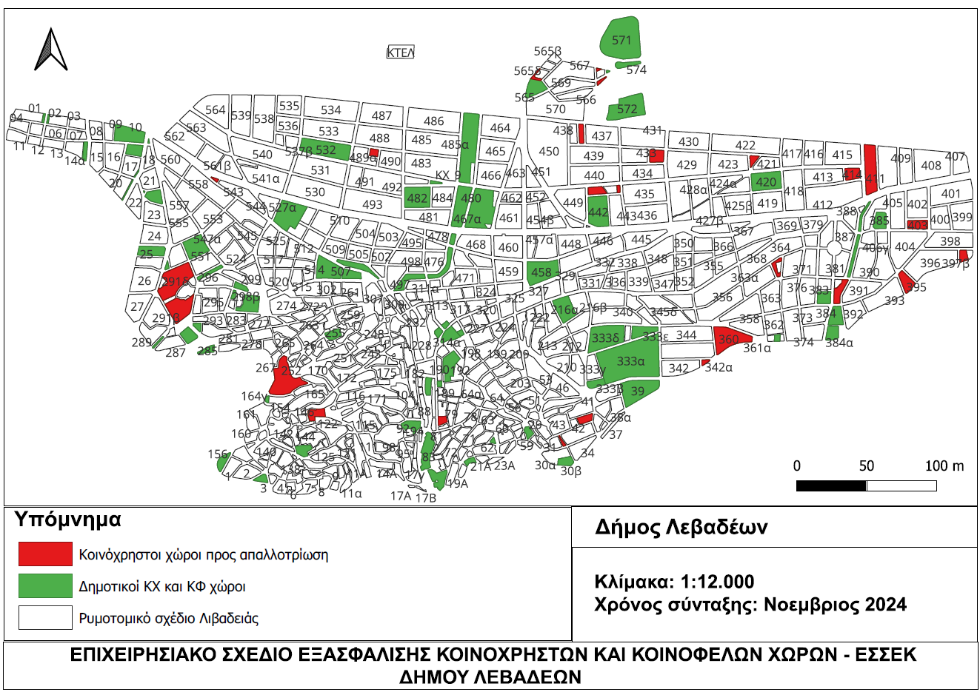
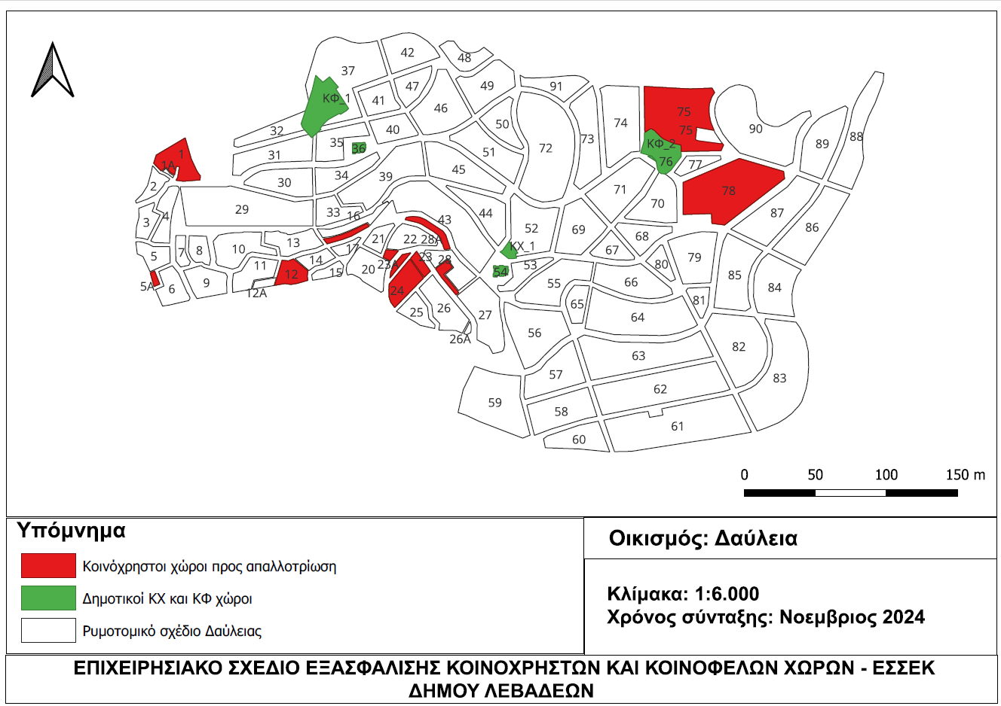

Η Επιτροπή Παραλαβής εργασιών και υπηρεσιών του Δήμου στις 12-12-2024 παρέλαβε τα ανωτέρω παραδοτέα και βεβαίωσε ότι οι υπηρεσίες εκτελέστηκαν ορθά και ανταποκρίνονται πλήρως στους όρους της με αριθ. 12633 / 27-6-2024 (ΑΔΑΜ: 24SYMV015020358 2024-06-28) Σύμβασης Παροχής Υπηρεσιών και ότι η οριστική παραλαβή πραγματοποιήθηκε εμπρόθεσμα.
Εισηγούμαι την έγκριση της υπηρεσίας με τίτλο: «Εκπόνηση του Επιχειρησιακού Σχεδίου για την εξασφάλιση κοινόχρηστων και κοινωφελών χώρων – ΕΣΕΚΚ στο Δήμο Λεβαδέων», όπως ορίζει η παρ. 6 του άρθρου 92 του ν. 4759/2020 (ΦΕΚ 245/Α/9.12.2020).
Μετά την έγκριση του Επιχειρησιακού Σχεδίου από την Δημοτική Επιτροπή, η Ψηφιακή Γεωχωρική Βάση Δεδομένων θα αποσταλεί και στο Υπουργείο Περιβάλλοντος υπόψη της Διεύθυνσης Εφαρμογής Σχεδιασμού & Ελέγχου Δομημένου Περιβάλλοντος.
Έχοντας υπόψη:

Τις διατάξεις:

-Του Ν. 3852/2010 (ΦΕΚ 87 Α) «Νέα Αρχιτεκτονική της Αυτοδιοίκησης και της Αποκεντρωμένης Διοίκησης − Πρόγραμμα Καλλικράτης».
-Του Ν 3463/2006: «Κώδικας Δήμων και Κοινοτήτων»
-Του Ν 3463/2006: «Κώδικας Δήμων και Κοινοτήτων»
-Του άρθρο 206 του Ν. 4555/2018 ‘’Πρόγραμμα Κλεισθένης’’
-Του ν.2690/1999 (Α’ 45) «Κύρωση του Κώδικα Διοικητικής Διαδικασίας και άλλες διατάξεις» και ιδίως των άρθρων 1,2, 7, 11 και 13 έως 15,
-Του Ν.. 2121/1993 (Α’ 25) «Πνευματική Ιδιοκτησία, Συγγενικά Δικαιώματα και Πολιτιστικά
-Την υπ΄ αριθμό 753/09.02.2021 (ΑΔΑ: ΩΟΟΞ46Ψ844-ΒΡΤ) Απόφαση του Υπουργού Περιβάλλοντος και Ενέργειας με την οποία εγκρίθηκε το Χρηματοδοτικό πρόγραμμα του Πράσινου Ταμείου΄΄ «ΔΡΑΣΕΙΣ ΠΕΡΙΒΑΛΛΟΝΤΙΚΟΥ ΙΣΟΖΥΓΙΟΥ» για το έτος 2021.
-Τις υπ΄ αριθμ. 3229/07-05-2021 (ΑΔΑ: Ω1ΒΥ46Ψ844-ΝΤ3), 3848/31.05.2021 (ΑΔΑ: ΩΔΥΨ46Ψ844-Δ11), 6017/06-09-2021 (ΑΔΑ: 67ΜΛ46Ψ844-12Π) και 8190/17-11-2021 (ΑΔΑ: ΩΑ0Σ46Ψ844-Ο38) αποφάσεις του Υπουργού Περιβάλλοντος και Ενέργειας με τις οποίες έχει τροποποιηθεί η 753/09-02-2021 υπουργική απόφαση
-Το άρθρο 92 του ν.4759/2020 (Α΄245) και συγκεκριμένα στην παρ.1 προβλέπεται η σύνταξη «1. Για τον προγραμματισμό της ολοκλήρωσης της εφαρμογής του σχεδίου πόλης και την απόκτηση των χαρακτηρισμένων κοινόχρηστων και κοινωφελών χώρων, οι δήμοι καταρτίζουν επιχειρησιακό σχέδιο, στο οποίο καταγράφονται και κατηγοριοποιούνται οι χαρακτηρισμένοι από το σχέδιο πόλης κοινόχρηστοι και κοινωφελείς χώροι. Οι κοινόχρηστοι και κοινωφελείς χώροι των οποίων δεν έχει συντελεσθεί η απαλλοτρίωση ιεραρχούνται, ανά δήμο ή δημοτική κοινότητα, ως προς την αναγκαιότητα υλοποίησης τους βάσει της πολεοδομικής σημασίας του για τον πολίτη.
-Την υπ΄ αριθμ. ΥΠΕΝ/ΔΕΣΕΔΠ/57771/774/14-6-2021 Απόφαση του Υφυπουργού Χωροταξίας και Αστι. Περιβάλλοντος με την οποία εκδόθηκαν οι «Τεχνικές Οδηγίες για τη σύνταξη του Επιχειρησιακού Σχεδίου για την εξασφάλιση κοινόχρηστων και κοινωφελών χώρων (άρθρο 92 ν.4759/2020 Α΄245)» (ΑΔΑ: 905Δ4653Π8-Ρ5Ζ)
-Την υπ΄ αριθμό 214.6/2021 (ΑΔΑ: ΨΤ2Ξ46Ψ844-ΙΙΓ) Απόφαση του Διοικητικού Συμβουλίου του Πράσινου Ταμείου με την οποία εγκρίθηκε ο Οδηγός και η πρόσκληση (αρ. πρωτ. 4559/28-6-2021, κωδικός πρόσκλησης Ε.Σ. 2021) (ΑΔΑ: 6ΣΠ046Ψ844-64Ν) για τη χρηματοδότηση της δράσης «Επιχειρησιακό σχέδιο για την εξασφάλιση κοινόχρηστων και κοινωφελών χώρων Ε.Σ.Ε.Κ.Κ.», στο πλαίσιο του Χρηματοδοτικού προγράμματος «ΔΡΑΣΕΙΣ ΠΕΡΙΒΑΛΛΟΝΤΙΚΟΥ ΙΣΟΖΥΓΙΟΥ» για το έτος 2021», προκειμένου οι δήμοι να καταρτίσουν επιχειρησιακό σχέδιο καταγραφής και ιεράρχηση απόκτησης των χαρακτηρισμένων από το εγκεκριμένο ρυμοτομικό σχέδιο κοινόχρηστων και κοινωφελών χώρων.
-Την υπ΄ αριθμό αρ. πρωτ. 4559/28-6-2021, (ΑΔΑ: 6ΣΠ046Ψ844-64Ν) πρόσκληση υποβολής προτάσεων στον Άξονα Προτεραιότητας 2: «Αστική Αναζωογόνηση και λοιπές δράσεις Περιβαλλοντικού Ισοζυγίου» του Χρηματοδοτικού προγράμματος «ΔΡΑΣΕΙΣ ΠΕΡΙΒΑΛΛΟΝΤΙΚΟΥ ΙΣΟΖΥΓΙΟΥ έτους 2021» για τη χρηματοδότηση της δράσης «Επιχειρησιακό σχέδιο για την εξασφάλιση κοινόχρηστων και κοινωφελών χώρων Ε.Σ.Ε.Κ.Κ.», κατάρτισης επιχειρησιακού σχεδίου καταγραφής και ιεράρχησης απόκτησης των χαρακτηρισμένων από το εγκεκριμένο ρυμοτομικό σχέδιο μιας περιοχής.
-Την υπ΄ αριθμό 136/2022 (ΑΔΑ: ΨΤ4ΖΩΛΗ-89Τ) απόφαση της Οικονομικής Επιτροπής περί έγκρισης συμμετοχής του Δήμου Λεβαδέων στην Πρόσκληση του ‘’ΠΡΑΣΙΝΟΥ ΤΑΜΕΙΟΥ’’ του Υπουργείου Περιβάλλοντος και Ενέργειας με Α.Π. 4559/28-6-2021, (ΑΔΑ: 6ΣΠ046Ψ844-64Ν) και τίτλο «Επιχειρησιακό σχέδιο για την εξασφάλιση κοινόχρηστων και κοινωφελών χώρων Ε.Σ.Ε.Κ.Κ.», στα πλαίσια του Χρηματοδοτικού προγράμματος «ΔΡΑΣΕΙΣ ΠΕΡΙΒΑΛΛΟΝΤΙΚΟΥ ΙΣΟΖΥΓΙΟΥ έτους 2021» στον Άξονα Προτεραιότητας (Α.Π.) 2 «Αστική Αναζωογόνηση και λοιπές δράσεις Περιβαλλοντικού Ισοζυγίου»
-Την ηλεκτρονική υποβολή της πρότασης του Δήμου Λεβαδέων με αρ. πρωτ. 2022-003088/17.05.2022» Αίτημα –Τεχνικό Δελτίο της υπηρεσίας
-Την υπ΄ αριθμό 245.7.1/2022 (ΑΔΑ: Ρ73046Ψ844-ΕΙΧ) Απόφαση του Διοικητικού Συμβουλίου του Πράσινου Ταμείου του Υ.Π.ΕΝ. περί ένταξης της δράσης «Επιχειρησιακό σχέδιο για την εξασφάλιση κοινόχρηστων και κοινωφελών χώρων Ε.Σ.Ε.Κ.Κ.» του Δήμου Λεβαδέων στον Άξονα Προτεραιότητας 2: «Αστική Αναζωογόνηση και λοιπές δράσεις Περιβαλλοντικού Ισοζυγίου» του Χρηματοδοτικού προγράμματος «ΔΡΑΣΕΙΣ ΠΕΡΙΒΑΛΛΟΝΤΙΚΟΥ ΙΣΟΖΥΓΙΟΥ έτους 2021» σε συνέχεια της υπ΄ αριθμό 4559/28-06-2021 πρόσκλησης (κωδικός πρόσκλησης Ε.Σ.2021) του Πράσινου Ταμείου.
-Την από 20/12/2023 απόφαση του Δ.Σ. του Πράσινου ταμείου περί παράτασης της καταληκτικής ημερομηνίας συμβασιοποίησης της δράσης ενταγμένων προτάσεων στην με αρ. πρωτ. 4559/28-06-2021 και κωδικό πρόσκλησης Ε.Σ. 2021 για η δράση «Επιχειρησιακό σχέδιο για την εξασφάλιση κοινόχρηστων και κοινωφελών χώρων Ε.Σ.Ε.Κ.Κ.» μέχρι 29-07-2024.
-Την υπ΄ αριθμό 50/2024 (ΑΔΑ: ΨΡΦΜΩΛΗ-ΝΤΤ) απόφαση της Δημοτικής Επιτροπής περί αποδοχής της υπ΄ αριθμό 245.7.1/2022 (ΑΔΑ: Ρ73046Ψ844-ΕΙΧ) Απόφασης του Διοικητικού Συμβουλίου του Πράσινου Ταμείου του Υ.Π.ΕΝ. περί καθορισμού του Δήμου Λεβαδέων ως δικαιούχο στον ΄Αξονα Προτεραιότητας (Α.Π.) 2: «Αστική Αναζωογόνηση και λοιπές δράσεις Περιβαλλοντικού Ισοζυγίου» του Χρηματοδοτικού προγράμματος «ΔΡΑΣΕΙΣ ΠΕΡΙΒΑΛΛΟΝΤΙΚΟΥ ΙΣΟΖΥΓΙΟΥ 2021» της πρόσκλησης της δράσης «Επιχειρησιακό σχέδιο για την εξασφάλιση κοινόχρηστων και κοινωφελών χώρων Ε.Σ.Ε.Κ.Κ.», με το ποσό των 49.600,00€ με ΦΠΑ
-Του ν. 4412/2016 (Α' 147) “Δημόσιες Συμβάσεις Έργων, Προμηθειών και Υπηρεσιών (προσαρμογή στις Οδηγίες 2014/24/ ΕΕ και 2014/25/ΕΕ)», όπως διορθώθηκε, τροποποιήθηκε και ισχύει με τον Ν. 4782/2021,
- Του ν. 4270/2014 (Α' 143) «Αρχές δημοσιονομικής διαχείρισης και εποπτείας (ενσωμάτωση της Οδηγίας 2011/85/ΕΕ) – δημόσιο λογιστικό και άλλες διατάξεις», όπως τροποποιήθηκε και ισχύει,
-Του ν. 4250/2014 (Α' 74) «Διοικητικές Απλουστεύσεις - Καταργήσεις, Συγχωνεύσεις Νομικών Προσώπων και Υπηρεσιών του Δημοσίου Τομέα-Τροποποίηση Διατάξεων του π.δ. 318/1992 (Α΄161) και λοιπές ρυθμίσεις» και ειδικότερα τις διατάξεις του άρθρου 1
-Της παρ. Ζ του Ν. 4152/2013 (Α' 107) «Προσαρμογή της ελληνικής νομοθεσίας στην Οδηγία 2011/7 της 16.2.2011 για την καταπολέμηση των καθυστερήσεων πληρωμών στις εμπορικές συναλλαγές»,
-Του ν. 4129/2013 (Α’ 52) «Κύρωση του Κώδικα Νόμων για το Ελεγκτικό Συνέδριο»
-Του ν. 4013/2011 (Α’ 204) «Σύσταση ενιαίας Ανεξάρτητης Αρχής Δημοσίων Συμβάσεων και Κεντρικού Ηλεκτρονικού Μητρώου Δημοσίων Συμβάσεων…»,
- Του ν. 3861/2010 (Α’ 112) «Ενίσχυση της διαφάνειας με την υποχρεωτική ανάρτηση νόμων και πράξεων των κυβερνητικών, διοικητικών και αυτοδιοικητικών οργάνων στο διαδίκτυο "Πρόγραμμα Διαύγεια" και άλλες διατάξεις”,
-Του άρθρου 5 της απόφασης με αριθμ. 11389/1993 (Β΄ 185) του Υπουργού Εσωτερικών
-Του ν. 3548/2007 (Α’ 68) «Καταχώριση δημοσιεύσεων των φορέων του Δημοσίου στο νομαρχιακό και τοπικό Τύπο και άλλες διατάξεις»,
- Του ν. 2859/2000 (Α’ 248) «Κύρωση Κώδικα Φόρου Προστιθέμενης Αξίας»,
- Του ν.2690/1999 (Α' 45) “Κύρωση του Κώδικα Διοικητικής Διαδικασίας και άλλες διατάξεις” και ιδίως των άρθρων 7 και 13 έως 15,
- Του ν. 2121/1993 (Α' 25) “Πνευματική Ιδιοκτησία, Συγγενικά Δικαιώματα και Πολιτιστικά Θέματα ,
-Του π.δ 28/2015 (Α' 34) “Κωδικοποίηση διατάξεων για την πρόσβαση σε δημόσια έγγραφα και στοιχεία ‘’,
- Του π.δ. 80/2016 (Α΄145) “Ανάληψη υποχρεώσεων από τους Διατάκτες”,
-Του π.δ. 39/2017 (ΦΕΚ Α΄ 64/4.5.2017),
-Την με αριθμ. 37/18-04-2024 μελέτη που συνέταξε η Διεύθυνση Πολεοδομίας του Δήμου Λεβαδέων προϋπολογισμού 37.200,00€ συμπεριλαμβανομένου του ΦΠΑ 24%.
-Την υπ αριθμό 9253/16.05.2024 Βεβαίωση αδυναμίας εκπόνησης του «Επιχειρησιακού σχεδίου για την εξασφάλιση κοινόχρηστων και κοινωφελών χώρων Ε.Σ.Ε.Κ.Κ.» της Πολεοδομίας του Δήμου Λεβαδέων
-Τον Κ.Α. 40/6142.003 του προϋπολογισμού εξόδων του Δήμου Λεβαδέων με τίτλο «Επιχειρησιακό σχέδιο για την εξασφάλιση κοινόχρηστων και κοινωφελών χώρων Ε.Σ.Ε.Κ.Κ.» του Δήμου Λεβαδέων
-Την υπ΄ αριθμό 9509/21-05-2024 Απόφαση του Δημάρχου περί έγκρισης Τεχνικών Προδιαγραφών και Τευχών της υπ΄ αριθμό 37/2024 Τεχνικής Μελέτης με τίτλο: «Επιχειρησιακό σχέδιο για την εξασφάλιση κοινόχρηστων και κοινωφελών χώρων Ε.Σ.Ε.Κ.Κ.» του Δήμου Λεβαδέων.
-Το με αρ. πρωτ. 9635/22-05-2024 πρωτογενές αίτημα του Δήμου Λεβαδέων για την εκτέλεση της παροχής υπηρεσιών, το οποίο καταχωρήθηκε στο Ηλεκτρονικό Μητρώο Δημοσίων Συμβάσεων λαμβάνοντας Κωδικό καταχώρησης 24REQ014810524 2024-05-24
-Την υπ΄ αριθμό 713/2024 (ΑΔΑ: ΨΞΔΨΩΛΗ-9ΡΟ και ΑΔΑΜ: 24REC014892882) Απόφαση Ανάληψης Υποχρέωσης
-Του άρθρου 77 του ν.4495/2017 – ΦΕΚ Τεύχος Α’ 167/03.11.2017 «’Έλεγχος και προστασία του Δομημένου Περιβάλλοντος και άλλες διατάξεις» και ειδικότερα την παρ. 1 περ. ζ
-Του άρθρου 92 του ν. 4759/2020 – ΦΕΚ Τεύχος Α’ 245/09.12.2020 «Εκσυγχρονισμός της Χωροταξικής και Πολεοδομικής Νομοθεσίας και άλλες διατάξεις.»
-Την ηλεκτρονική υποβολή της πρότασης του Δήμου Λεβαδέων με αρ. πρωτ. 2022-003088/17.05.2022» Αίτημα –Τεχνικό Δελτίο της υπηρεσίας την υπ’ αριθμ. 245.7.1/2022 (ΑΔΑ: Ρ73046Ψ844-ΕΙΧ) Απόφαση του Διοικητικού Συμβουλίου του Πράσινου Ταμείου του Υ.Π.ΕΝ. περί ένταξης της δράσης «Επιχειρησιακό σχέδιο για την εξασφάλιση κοινόχρηστων και κοινωφελών χώρων Ε.Σ.Ε.Κ.Κ.» του Δήμου Λεβαδέων στον Άξονα Προτεραιότητας 2: «Αστική Αναζωογόνηση και λοιπές δράσεις Περιβαλλοντικού Ισοζυγίου» του Χρηματοδοτικού προγράμματος «ΔΡΑΣΕΙΣ ΠΕΡΙΒΑΛΛΟΝΤΙΚΟΥ ΙΣΟΖΥΓΙΟΥ έτους 2021» σε συνέχεια της υπ΄ αριθμό 4559/28-06-2021 πρόσκλησης (κωδικός πρόσκλησης Ε.Σ.2021) του Πράσινου Ταμείου.
-Την υπ’ αριθμ. 245.7.1/2022 (ΑΔΑ: Ρ73046Ψ844-ΕΙΧ) Απόφαση του Διοικητικού Συμβουλίου του Πράσινου Ταμείου του Υ.Π.ΕΝ. περί ένταξης της δράσης «Επιχειρησιακό σχέδιο για την εξασφάλιση κοινόχρηστων και κοινωφελών χώρων Ε.Σ.Ε.Κ.Κ.» του Δήμου Λεβαδέων στον Άξονα Προτεραιότητας 2: «Αστική Αναζωογόνηση και λοιπές δράσεις Περιβαλλοντικού Ισοζυγίου» του Χρηματοδοτικού προγράμματος «ΔΡΑΣΕΙΣ ΠΕΡΙΒΑΛΛΟΝΤΙΚΟΥ ΙΣΟΖΥΓΙΟΥ έτους 2021» σε συνέχεια της υπ΄ αριθμό 4559/28-06-2021 πρόσκλησης (κωδικός πρόσκλησης Ε.Σ.2021) του Πράσινου Ταμείου.
-Την υπ’ αριθμ. 50/2024 (ΑΔΑ: ΨΡΦΜΩΛΗ-ΝΤΤ) Απόφαση της Δημοτικής Επιτροπής του Δήμου Λεβαδέων για αποδοχή των όρων της χρηματοδότησης.
-Την υπ’ αριθµ. 37/2024 μελέτη που συνέταξε η Διεύθυνση Πολεοδομίας του Δήμου Λεβαδέων για την «Συμβουλευτική – επιστημονική υποστήριξη για την εκπόνηση του Επιχειρησιακού σχεδίου για την εξασφάλιση κοινοχρήστων και κοινωφελών χώρων-Ε.Σ.Ε.Κ.Κ στο Δήμο Λεβαδέων»

-Της υπ’ αριθμόν 286/2023 (ΑΔΑ: 9603ΩΛΗ-5ΤΤ) Απόφασης του Δημοτικού Συμβουλίου του Δήμου Λεβαδέων με την οποία ψηφίσθηκε και εγκρίθηκε ο Προϋπολογισμός του Δήμου Λεβαδέων έτους 2024 και επικυρώθηκε με την υπ’ αριθμό πρωτ.: 6696/24-01-2024 (ΑΔΑ: ΨΥ4ΧΟΡ10-Σ0Π) απόφαση του Συντονιστή Αποκεντρωμένης Διοίκησης Θεσσαλίας - Στερεάς Ελλάδας.
Της υπ΄ αριθμό 73/2024 (ΑΔΑ: 6ΘΗΕΩΛΗ-ΗΣΝ) Απόφασης του Δημοτικού Συμβουλίου με την οποία ψηφίσθηκε η υποχρεωτική αναμόρφωση του προϋπολογισμΌ τρέχουσας χρήσης.
-Το Ν. 5013/2023 «Πολυεπίπεδη διακυβέρνηση, διαχείριση κινδύνων στον δημόσιο τομέα και άλλες διατάξεις» (ΦΕΚ 12 Α΄ /19-01-2023).
-Τo άρθρο 9 του Ν. 5056/2023 «Αναμόρφωση του συστήματος διακυβέρνησης Οργανισμών Τοπικής Αυτοδιοίκησης α΄ και β΄ βαθμού, ….» (ΦΕΚ 163 Α΄ /06.10.2023) με την προσθήκη άρθρου 74Α στον ν. 3852/2010
-Την με Αριθ. Πρωτ.: 12633 / 27-6-2024 (ΑΔΑΜ: 24SYMV015020358 2024-06-28) Σύμβαση μεταξύ Δήμου Λεβαδέων και του Αναδόχου Κωνσταντίνου Λιάντζα.
-Τα με αριθ. πρωτ. 21558/24-10-2024 και 23728/25-11-2024 έγγραφα του ανωτέρω αναδόχου περί υποβολής των παραδοτέων (1ο& 2ο στάδιο) της υπηρεσίας σύμφωνα με τη σχετική σύμβαση.
-Το από 12-12-2024. πρωτόκολλο παραλαβής των παραδοτέων της εργασίας του αναδόχου με τίτλο: «ΕΠΙΧΕΙΡΗΣΙΑΚΟ ΣΧΕΔΙΟ ΓΙΑ ΤΗΝ ΕΞΑΣΦΑΛΙΣΗ ΚΟΙΝΟΧΡΗΣΤΩΝ ΚΑΙ ΚΟΙΝΟΦΕΛΩΝ ΧΩΡΩΝ (Ε.Σ.Ε.Κ.Κ.) ΣΤΟ ΔΗΜΟ ΛΕΒΑΔΕΩΝ»

Προτείνεται η έγκριση των ανωτέρω Παραδοτέων (Π1 και Π2,) του «ΕΠΙΧΕΙΡΗΣΙΑΚΟΥ ΣΧΕΔΙΟΥ ΓΙΑ ΤΗΝ ΕΞΑΣΦΑΛΙΣΗ ΚΟΙΝΟΧΡΗΣΤΩΝ ΚΑΙ ΚΟΙΝΟΦΕΛΩΝ ΧΩΡΩΝ (Ε.Σ.Ε.Κ.Κ.) ΣΤΟ ΔΗΜΟ ΛΕΒΑΔΕΩΝ» ώστε ο Δήμος να προχωρήσει στη συνέχεια στις απαραίτητες ενέργειες σχετικά με την ΥΠΟΒΟΛΗ ΤΟΥ στο Υπουργείο Περιβάλλοντος υπόψη της Διεύθυνσης Εφαρμογής Σχεδιασμού & Ελέγχου Δομημένου Περιβάλλοντος.

Η Δημοτική Επιτροπή λαμβάνοντας υπόψη :

- Τις διατάξεις του άρθρου του άρθρου 75 του Ν. 3852/2010 όπως αυτό αντικαταστάθηκε από το άρθρο 77 του Ν. 4555/2018
-Τις διατάξεις του άρθρου 74^{Α} παρ. 1 του Ν. 3852/2010 όπως αυτό τροποποιήθηκε από το άρθρο 9 του Ν. 5056/2023 - Αρμοδιότητες Δημοτικής Επιτροπής
-Την με αριθμό 4559/28-06-2021 πρόσκληση (κωδικός πρόσκλησης Ε.Σ.2021) του Πράσινου Ταμείου.
-Την με αριθμό 245.7.1/2022 (ΑΔΑ: Ρ73046Ψ844-ΕΙΧ) Απόφαση του Διοικητικού Συμβουλίου του Πράσινου Ταμείου του Υ.Π.ΕΝ.
-Τις διατάξεις του άρθρου 92 του ν. 4759/2020 (ΦΕΚ 245/Α/9.12.2020).
- Την αριθμ. 37/18-04-2024 μελέτη που συνέταξε η Διεύθυνση Πολεοδομίας του Δήμου Λεβαδέων προϋπολογισμού 37.200,00€ συμπεριλαμβανομένου του ΦΠΑ 24%.
- Την υπ αριθμό 9253/16.05.2024 Βεβαίωση αδυναμίας εκπόνησης του «Επιχειρησιακού σχεδίου για την εξασφάλιση κοινόχρηστων και κοινωφελών χώρων Ε.Σ.Ε.Κ.Κ.» της Πολεοδομίας του Δήμου Λεβαδέων
- Την με αριθ. 12633 / 27-6-2024 (ΑΔΑΜ: 24SYMV015020358 2024-06-28) Σύμβαση Παροχής Υπηρεσιών
-Το με αρ. πρωτ. 25316/12-12-2024 έγγραφο της Διεύθυνσης των Τεχνικών Υπηρεσιών του Δήμου Λεβαδέων , που είχε διανεμηθεί
- Το Παραδοτέο Π.1 Γεωχωρική Βάση Δεδομένων
- Το Παραδοτέο Π.2 Τεχνική Έκθεση
-Την μεταξύ των μελών συζήτηση σύμφωνα με τα πρακτικά
- Την ψήφο των μελών της όπως αυτή διατυπώθηκε και δηλώθηκε δια ζώσης στην συνεδρίαση.

ΑΠΟΦΑΣΙΖΕΙ ΟΜΟΦΩΝΑ

Εγκρίνει τα ανωτέρω (ως αναλυτικά εμφανίζονται στο εισηγητικό μέρος της παρούσας ) Παραδοτέα (Π1 και Π2,) του «ΕΠΙΧΕΙΡΗΣΙΑΚΟΥ ΣΧΕΔΙΟΥ ΓΙΑ ΤΗΝ ΕΞΑΣΦΑΛΙΣΗ ΚΟΙΝΟΧΡΗΣΤΩΝ ΚΑΙ ΚΟΙΝΟΦΕΛΩΝ ΧΩΡΩΝ (Ε.Σ.Ε.Κ.Κ.) ΣΤΟ ΔΗΜΟ ΛΕΒΑΔΕΩΝ» ώστε ο Δήμος να προχωρήσει στη συνέχεια στις απαραίτητες ενέργειες σχετικά με την ΥΠΟΒΟΛΗ ΤΟΥ στο Υπουργείο Περιβάλλοντος υπόψη της Διεύθυνσης Εφαρμογής Σχεδιασμού & Ελέγχου Δομημένου Περιβάλλοντος.

Η απόφαση πήρε αριθμό 479/2024.

Ο ΠΡΟΕΔΡΟΣ
ΔΗΜΗΤΡΙΟΣ Κ. ΚΑΡΑΜΑΝΗΣ

ΤΑ ΜΕΛΗ

- Τουμαράς Βασίλειος
- Καλλιαντάσης Χρήστος
- Παπαβασιλείου Αικατερίνη
- Μίχας Δημήτριος

ΠΙΣΤΟ ΑΠΟΣΠΑΣΜΑ
Λιβαδειά 20 -12-2024
Ο ΠΡΟΕΔΡΟΣ

ΔΗΜΗΤΡΙΟΣ Κ. ΚΑΡΑΜΑΝΗΣ
ΔΗΜΑΡΧΟΣ ΛΕΒΑΔΕΩΝ

